Выполнил: Сенцов Д. Д. Лебедев В.А. ИВ-15-1

AC273

Корпус

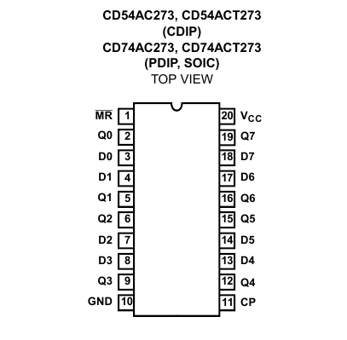

Размеры

